Л е к ц и я 6
Теория прокатки

Определение процесса прокатки. Продольная прокатка
Прокаткой называется процесс деформации металла путем обжатия исходной заготовки между вращающимися валками с целью уменьшения по- перечного сечения заготовки и придания ей заданной формы.
Прокатка – это один из наиболее распространенных видов обработки металлов давлением, которому подвергается приблизительно 80 % выплав- ляемого в нашей стране металла. Широкое применение прокатки объясняется рядом ее преимуществ по сравнению с другими видами обработки давлением (прессованием, волочением), а также высокой производительностью этого процесса и меньшей стоимостью получаемых изделий.
Прокатка является эффективным инструментом для формирования структуры, обеспечивающей повышение эксплуатационных свойств изделий. Поэтому существует много схем термомеханической обработки, включаю- щих прокатку.
В настоящее время широко внедряется совмещение обработки давле- нием с литейным производством. Примером может служить высокопроизво- дительный способ непрерывного литья и прокатки стали и сплавов.
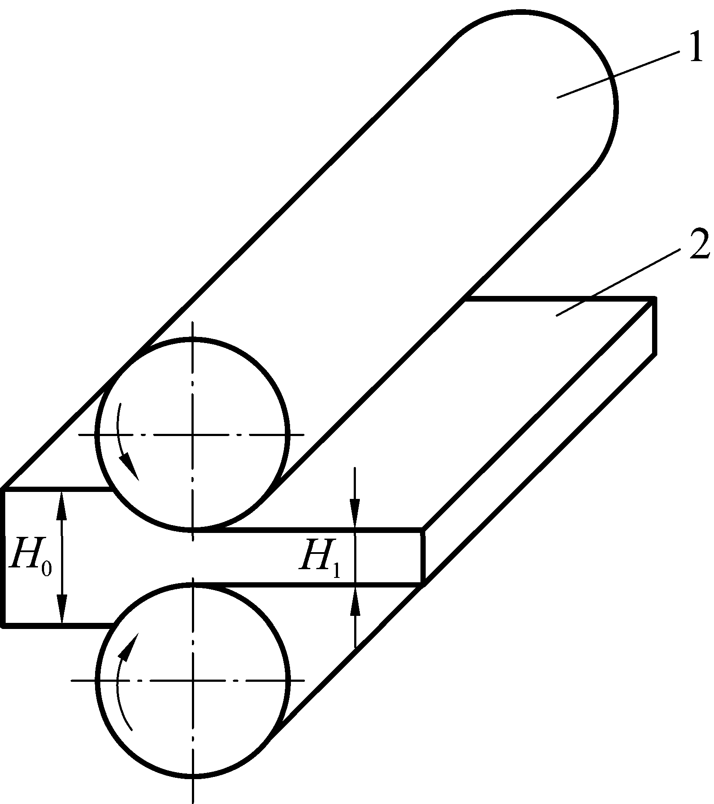
Знание основ прокатки позволяет экономистам, специализирующимся в металлургии, активно влиять на техно- логический процесс прокатки с целью повышения технико-экономических по- казателей работы прокатных цехов.
Различают три основных вида прокатки: продольная, поперечная и по- перечно-винтовая (косая). При продоль- ной прокатке (рис. 2.13), являющейся наиболее распространенной, заготовка 2 деформируется между вращающимися в разные стороны валками 1, зазор между которыми меньше, чем исходная тол- щина заготовки. Процесс прокатки счи-

Рис. 2.13. Схема процесса продольной прокатки
тают простым, или симметричным, если

его осуществляют в гладких некалиброванных валках с параллельными ося- ми, расположенными в одной плоскости. Оба валка являются приводными, имеют равные диаметры и вращаются в разные стороны с одной окружной скоростью.
Состояние поверхности обоих валков одинаковое, т.е. одинаковы ко- эффициенты и силы трения на них. Наконец, предполагается, что прокатке подвергают полосу прямоугольного сечения с однородными физико- механическими свойствами по всему объему и на нее действуют силы только со стороны валков.

Геометрия очага деформации при прокатке
При продольной прокатке одновременно пластической деформации подвергается не весь объем обрабатываемого металла, а только его неболь- шая часть, находящаяся вблизи валков. Поэтому объем прокатываемого ме- талла, заключенный между плоскостью входа АА₁ металла в валки и плоско- стью выхода ВВ₁ металла из валков, называется геометрическим очагом де- формации (рис. 2.14). Дуга АВ, по которой деформируемый металл контакти- рует с валками, называется дугой захвата, а центральный угол α, соответст- вующий дуге захвата, – углом захвата. Проекция очага деформации на гори- зонтальную ось – это длина очага деформации l.
При прокатке исходная полоса толщиной Н₀ обжимается валками до толщины Н₁ на величину абсолютного обжатия:
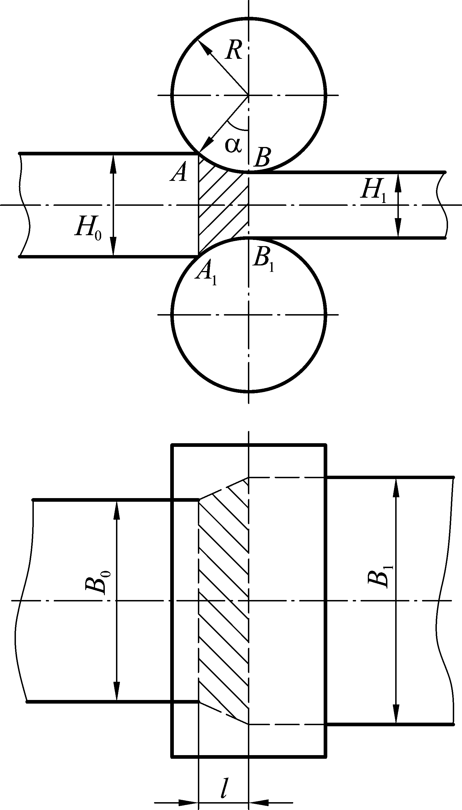
ΔН = Н₀ – Н₁. (2.32)

Рис. 2.14. Геометрия очага деформации при прокатке

Поскольку действует условие несжимаемости металла, происходит увеличение длины и ширины полосы. Таким образом, форму геометрическо- го очага деформации при прокатке характеризуют углом захвата α, высотами сечения Н₀ и Н₁, длиной очага деформации l, а также начальной и конечной шириной полосы В₀ и В₁. Для нахождения α и l используют формулы

cosα = 1 − ΔН ,
D
(2.33)

l ≈ RΔΗ , (2.34)
где R, D – соответственно, радиус и диаметр валков.

Параметры деформации при прокатке
Для оценки величины деформации при прокатке используют такие безразмерные величины, как коэффициенты обжатия η, уширения β, вытяжки λ, определяемые по следующим формулам:
1 = H0 ; (2.35)
η H1
β= B1 ; (2.36)
B0
λ= L1 , (2.37)
L0
где L₀, L₁ – длина заготовки, соответственно, до и после прокатки.
По закону постоянства объема

η⋅β ⋅ λ = V1
V0
= 1, (2.38)

где V₀, V₁ – объем металла, соответственно, до и после прокатки.
Для оценки интенсивности деформации применяют относительное обжатие ε_{Н}, относительное уширение ε_{B}, относительное удлинение ε_{l}:
ε = H0 − H1 = ΔH ; (2.39)
H
H0 H0

ε = B1 − B0
= ΔB ; (2.40)

^{B} B0 B0

ε = L1 − L0
l
= ΔL . (2.41)

L0 L0
Уравнения (2.35)–(2.37) и (2.39)–(2.41) связаны между собой следую- щим образом:

η = H1
H0
= H0 − ΔH
H0
= 1 − εH
; (2.42)

β = B1 = B0 + ΔB = 1 + ε ; (2.43)
B
B0 B0
λ = L1 = L0 + ΔL = 1 + ε . (2.44)

L0 L0 l
При малых степенях деформации с большой точностью можно записать:
ε_{B} + ε_{l} – ε_{Н} = 0. (2.45)
При больших степенях деформации
ln L1 + ln B1 − ln H0 = 0, (2.46)
L0 B0 H1
где каждое из слагаемых представляет собой истинную, или логарифмиче- скую, деформацию в соответствующем направлении.
В практике чаще всего для характеристики деформации при прокатке используют коэффициент вытяжки λ, показывающий, во сколько раз увели- чилась длина заготовки после прокатки, и относительную степень обжатия ε:
ε= H0 − H1 ⋅100 % . (2.47)
H0
Если прокатку осуществляют за несколько проходов, то суммарный коэффициент вытяжки λ_{сум} определяют как произведение коэффициентов вытяжки после каждого прохода:
λ_{сум} = λ₁⋅λ₂⋅λ₃ … λ_{n-1}⋅λ_{n}, (2.48)
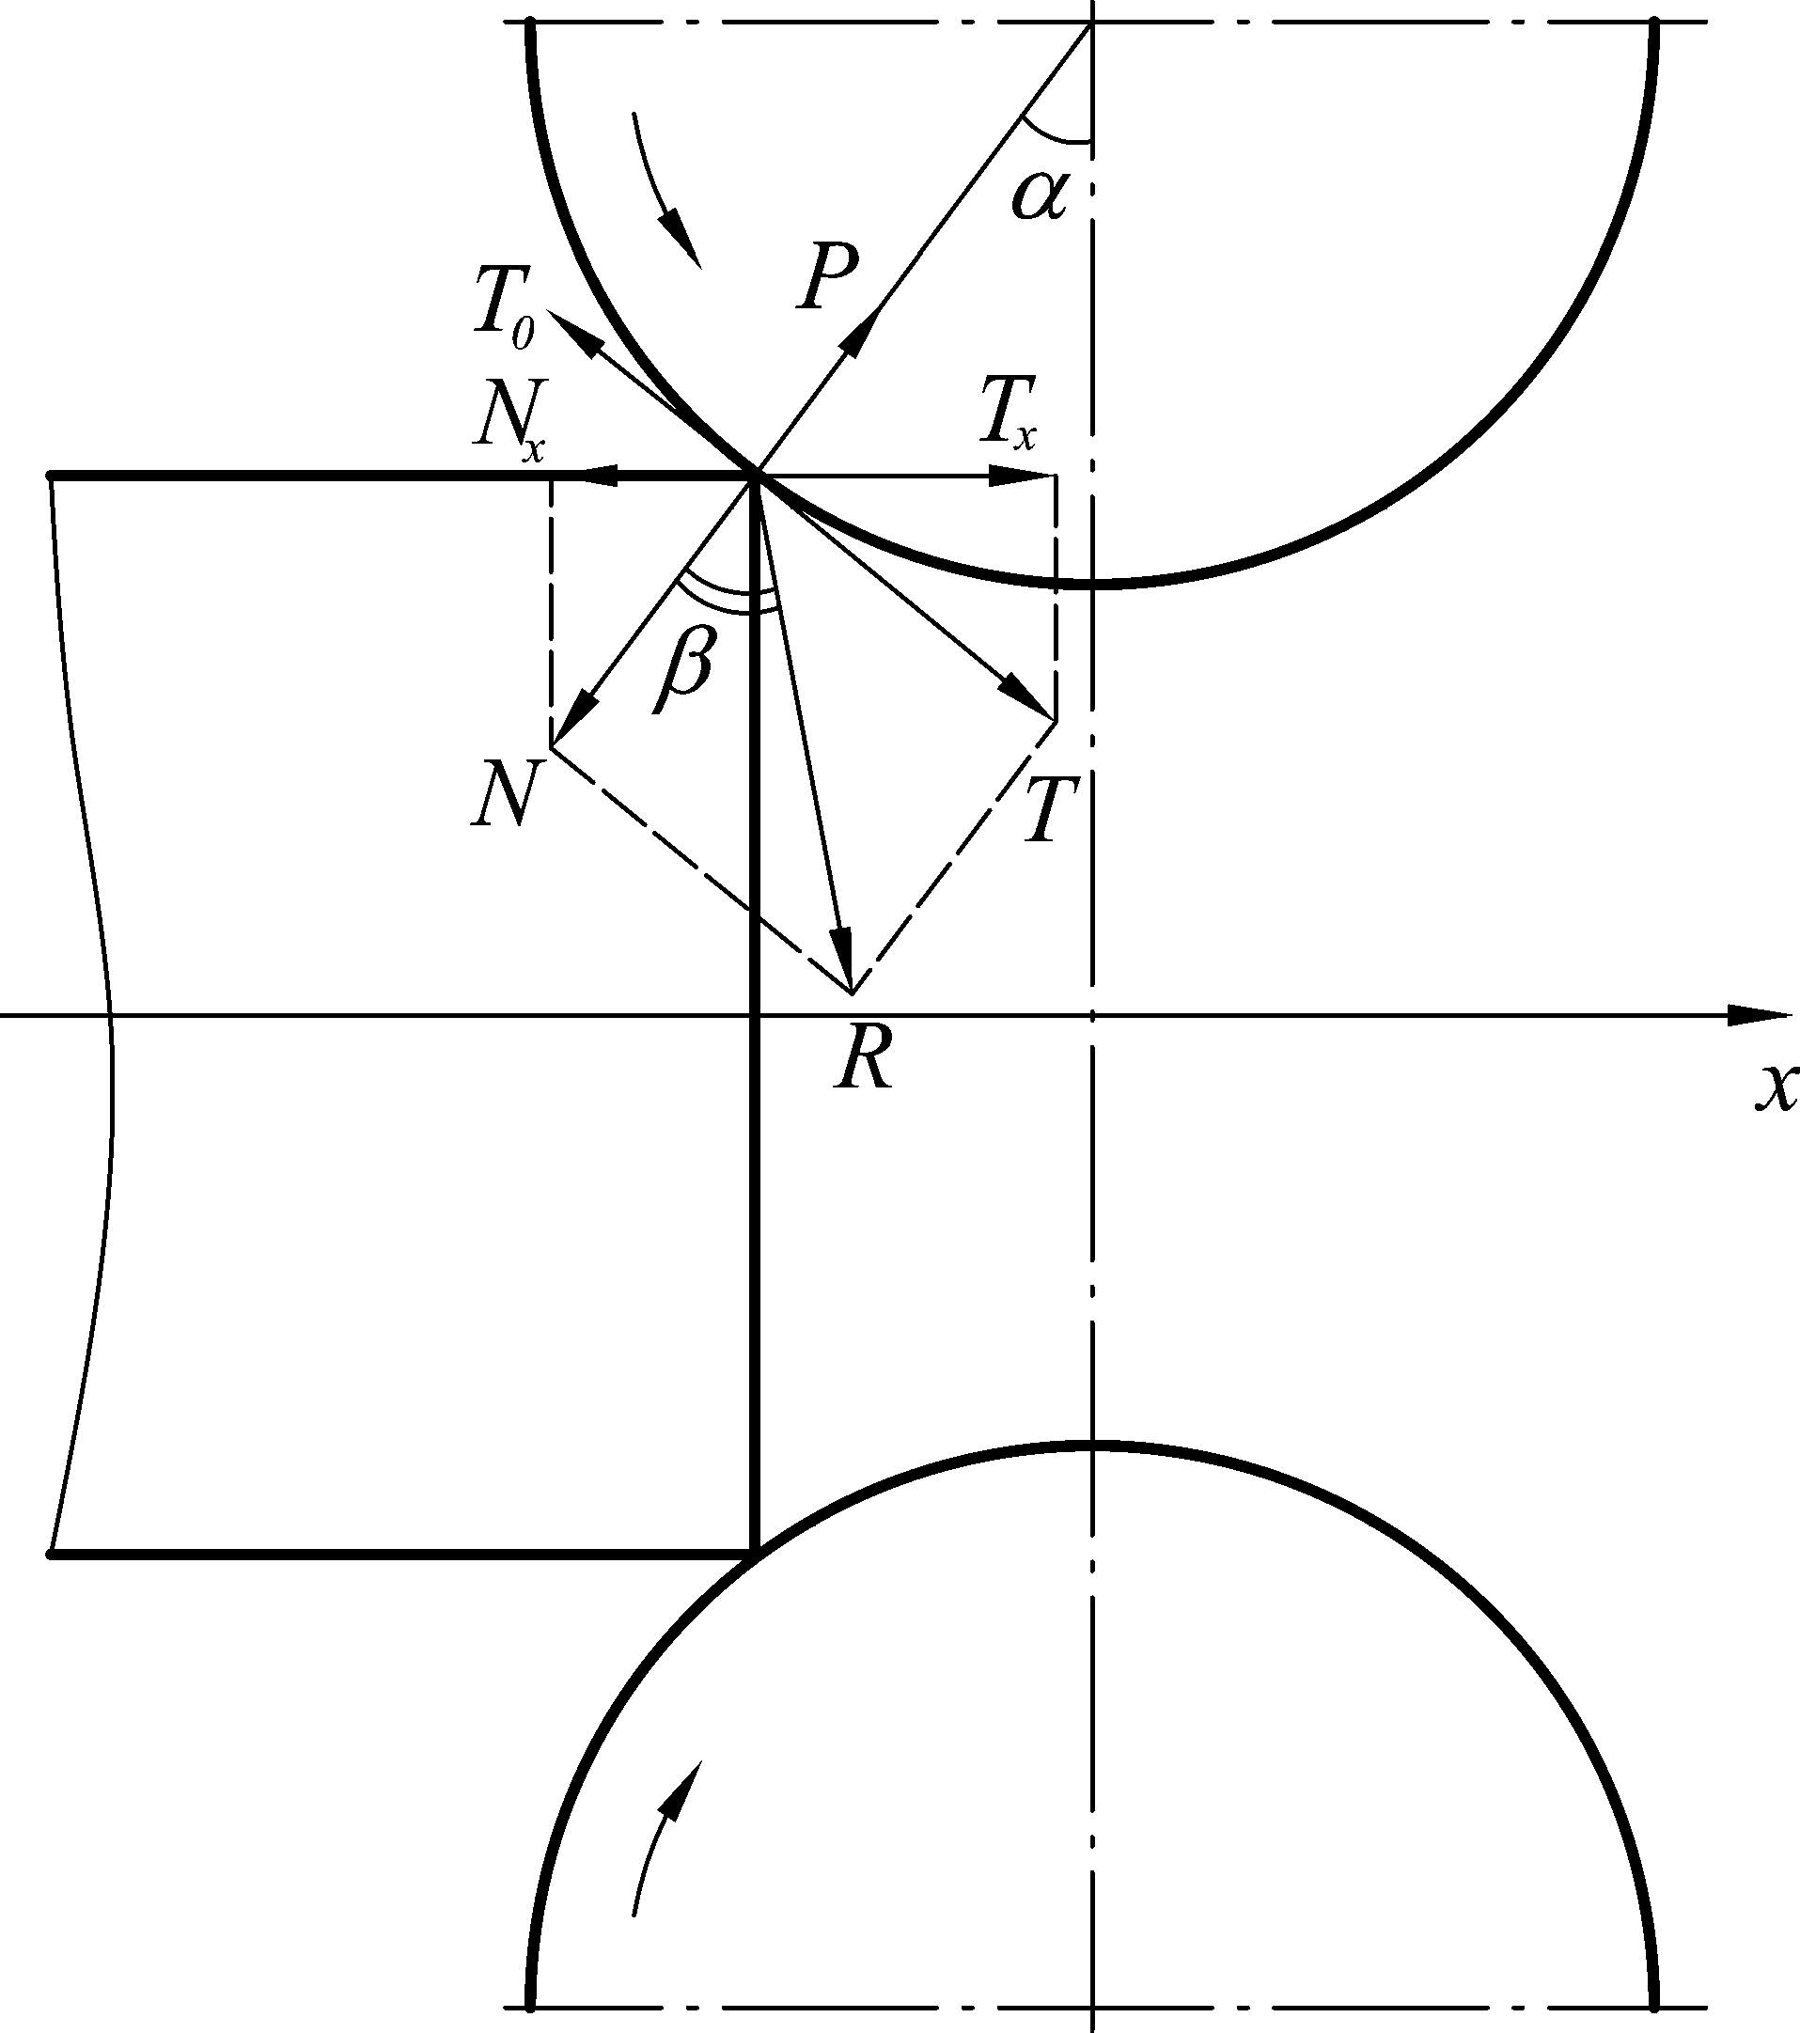
где n – число проходов при прокатке.

Условие захвата металла валками
Захват металла вращающимися валками, сопровождающийся изменени- ем размеров прокатываемой полосы, обеспечивается наличием контактного трения между полосой и рабочей по- верхностью валков. Условие захвата металла валками обычно рассматрива- ют для двух периодов прокатки: неус- тановившегося и установившегося.
Первый период включает захват полосы валками (или принудительную подачу ее в щель между валками) и за- полнение области деформирования до момента образования некоторой длины

Рис. 2.15. Схема неустановив- ше гося периода прокатки

переднего конца полосы за пределами области деформирования. По мере за- полнения щели между валками условия деформирования металла непрерыв- но изменяются, что дало основание назвать данный период прокатки неуста- новившимся. Рассмотрим подробнее этот период (рис. 2.15).
При соприкосновении полосы с вращающимися валками между ними возникает взаимодействие. Валки действуют на полосу нормальной силой N, стремясь оттолкнуть металл, и силой трения Т, втягивающей его в зазор меж- ду валками. В свою очередь, полоса давит на валки силой Р и тормозит их вращение силой Т₀. Для определения захватывающей способности валков со- поставляют действие сил N и Т в направлении прокатки, т.е. сравнивают го- ризонтальные проекции этих сил:
Т_{х} = Т⋅cosα; (2.49)
N_{x} = N⋅sinα. (2.50)
При этом возможны три случая. При Т_{х} > N_{х} будет происходить за- хват; при Т_{х} = N_{х} наблюдается состояние равновесия, т.е. валки будут вра- щаться, а полоса останется неподвижной (валки «буксуют» по полосе). На- конец, если T_{x} < N_{x}, то полоса отбрасывается от валков. С учетом выражений (2.49) и (2.50) условие захвата можно записать следующим образом:

или
T ⋅ cosα > 1
N ⋅ sin α

(2.51)

T > tgα.
N
(2.52)

Если принять, что трение в рассматриваемом случае подчиняется за- кону Амонтона-Кулона, т.е.
Т = μ⋅N, (2.53)
где μ – коэффициент трения, то будет справедливой запись
μ > tgα. (2.54)
Так как при малых углах tgα ≈ α, то условие захвата можно преобразо- вать так:
μ > α. (2.55)
Если взять равнодействующую сил Т и N, обозначив ее через R
(рис. 2.15), то условие захвата примет вид
β > α , (2.56)
где β – угол трения, образуемый силами N и R.
Второй период прокатки начинается с момента выхода переднего конца полосы через сечение выхода, а заканчивается при достижении задним концом сечения выхода. На протяжении всего времени протекания второго

периода параметры очага деформации остаются неизменными, поэтому вто- рой период процесса прокатки называют установившимся. Если принять, что в установившемся периоде прокатки нормальные контактные напряжения распределены по длине области деформирования равномерно, то результи- рующая сила действия валков на металл будет проходить через середину ду- ги захвата (рис. 2.16).
Повторяя предыдущие рассуждения, получим условие захват для ус- тановившегося периода прокатки:
β > α/2. (2.57)
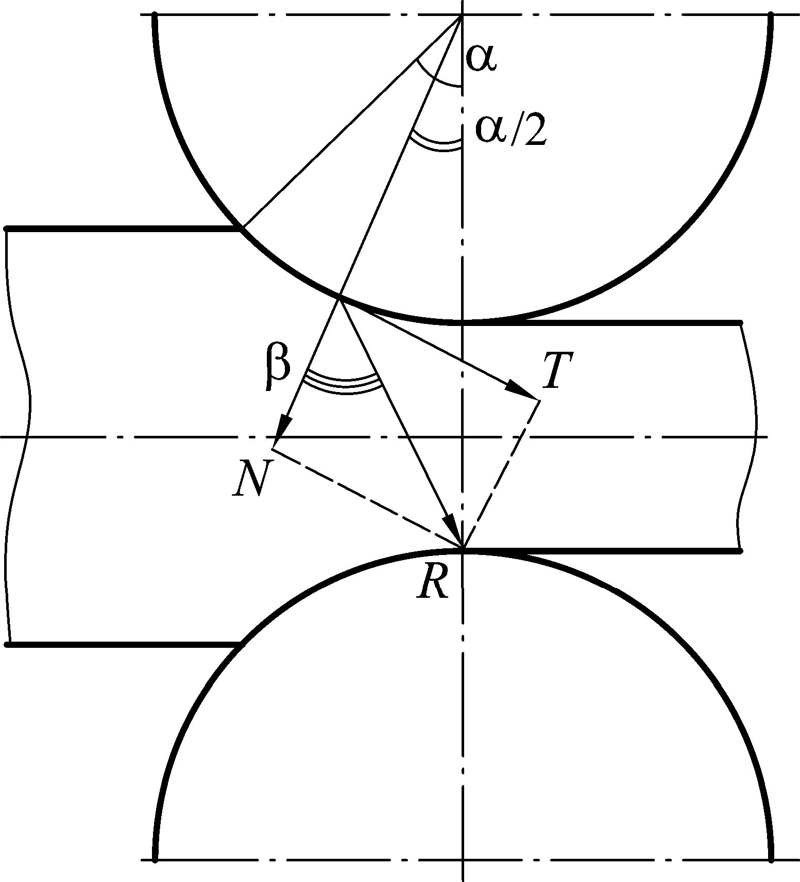
Сравнивая выражения (2.56) и (2.57), можно заключить, что в установившемся пе- риоде прокатки захват металла валками, по сравнению с неустановившимся периодом, облегчен вдвое.
Обычно чем больше угол захвата, тем больший объем металла деформирует- ся за один проход и тем выше производи- тельность процесса прокатки. Улучшению захвата металла валками способствуют следующие факторы:
повышение коэффициента трения, например, нанесением насечек на валках;
снижение величины обжатия; увеличение диметра валков при

данном обжатии;
использование вталкивающей силы, направленной на заготовку вдоль оси;
Рис. 2.16. Схема установившегося периода прокатки

устройство заходного клина (фрезерование переднего конца заготовки под углом) и т.д.
Необходимо отметить, что хотя использование смазки затрудняет за- хват металла, холодную прокатку листов обычно ведут со смазкой для полу- чения высокого качества их поверхности. Углы захвата при холодной про- катке со смазкой составляют 3-4^{о}, без смазки – 5–8^{о}. При горячей прокатке на обжимных станах (блюмингах и слябингах) α = 18–34^{о}.

Опережение и уширение
Установлено, что скорость выхода заготовки из валков V_{h} всегда больше, а скорость входа заготовки в валки V_{н} меньше окружной скорости валков V_{о}. Это явление называется опережением S:

S = Vh − Vo .
Vo

(2.58)

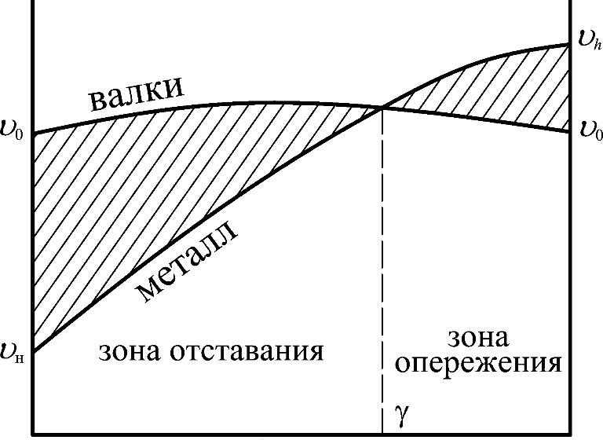
Опережение возрастает с увеличением обжатия, диаметра валков, ко- эффициента трения и переднего натяжения полосы. Так как при прокатке на- блюдается опережение и отставание, следовательно, в очаге деформации есть сечение, в котором скорости движения заготовки и валков равны. Это сече- ние называют критическим, а центральный угол, соответствующий ему, на- зывают критическим углом (рис. 2.17).
Валки
Металл
Зона отставания
Очаг деформации α
(дуга захвата)
Зона опереже- ния
Рис. 2.17. Изменение скорости металла и валков в очаге деформации при прокатке
Очаг деформации от входного сечения до критического называют зо- ной отставания, а от критического сечения до выходного сечения – зоной опережения.
Уширение – это приращение при прокатке ширины прокатываемого изделия. Эта величина возрастает с увеличением обжатия, диаметра валков, коэффициента трения и числа проходов. При прокатке листов уширение ма- ло, и в расчетах им пренебрегают. При прокатке сортового металла, имеюще- го близкие размеры по ширине и высоте, его необходимо учитывать, так как в противном случае может происходить незаполнение калибра либо заклини- вание из-за его переполнения.

